Руководство пользователя
Утверд.
Н. контр.
Провер.
Разраб.
Смелов В.В.
Сухорукова И. Г.
Козляковский Д.А
Сухорукова И. Г.
Ф.И.О.
Подпись
Дата
13
Лист
1
ДП 05.00.ПЗ
Лит.
Листов
БГТУ 1-40 01 01, 2025

5 Руководство
пользователя

У

Руководство пользователя при регистрации и входе в систему
Приложение поддерживает три основные роли: «Клиент», «Администратор» и «Тренер», каждая из которых обладать своим перечнем функций и прав доступа.

Аутентификация
Когда пользователь обращается к домену веб-приложения, его сначала перенаправят на страницу входа, если он не аутентифицирован.
Для аутентификации пользователь должен ввести email и Пароль от своей учетной записи и нажать на кнопку «ВХОД».
Страница входа представлена на рисунке 5.1.
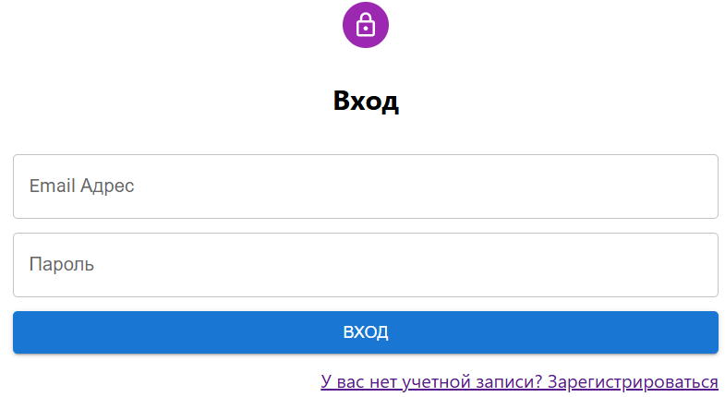
Рисунок 5.1 – Страница входа
При вводе не валидных данных пользователю будут показаны сообщения со вспомогательной информацией.
Сообщением об ошибке представлено на рисунке 5.2.
Рисунок 5.2 – Страница входа c сообщением об ошибке
После успешного входа пользователя перенаправит на главную страницу веб-приложения.
Главная страница представлена на рисунке 5.3.
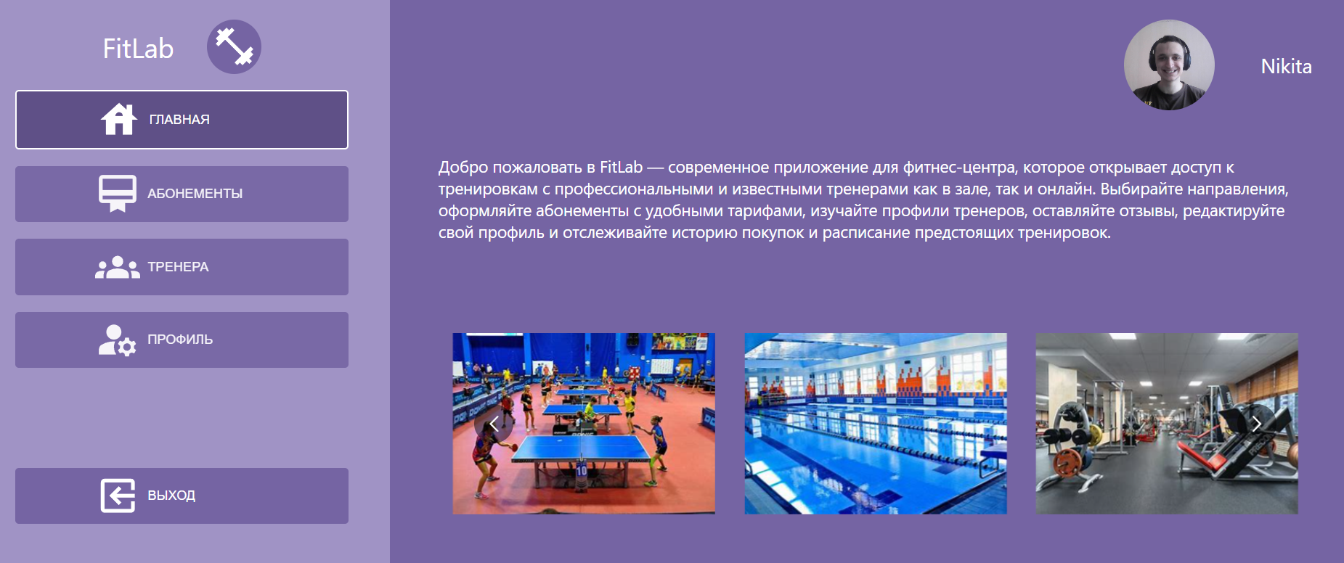
Рисунок 5.3 – Главная страница
Стоит отметить, что процесс аутентификации тесно связан с авторизацией. Авторизация осуществляется тогда, когда пользователь пытается получить доступ к защищённому ресурсу.

Регистрация
Если у пользователя нет аккаунта, то он может его создать, перейдя на форму регистрации, нажав на ссылку с надписью «У вас нет учетной записи? Зарегистрироваться» под формой входа. После нажатая пользователя перенаправит на страницу регистрации.
Страница регистрации представлена на рисунке 5.4.
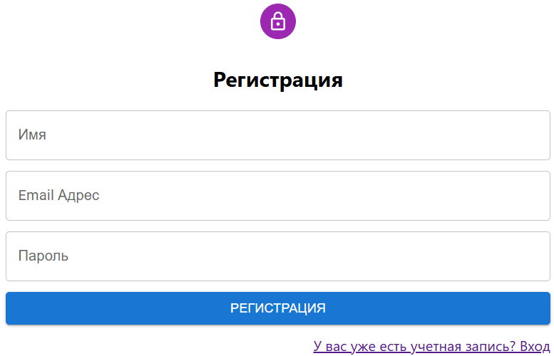
Рисунок 5.4 – Страница регистрации
Для того чтобы зарегистрироваться нужно ввести Имя, Email, Пароль.
При вводе не валидных данных пользователю будут показаны сообщения со вспомогательной информацией.
Сообщением об ошибке представлено на рисунке 5.5.
Рисунок 5.5 – Страница регистрации c сообщением об ошибке
Если у пользователя уже есть аккаунт, то он может перейти на страницу входа нажав на ссылку с надписью «У вас уже есть учетная запись? Вход» под формой регистрации.
После успешного входа пользователя перенаправит на главную страницу веб-приложения.

Руководство пользователей с ролями «Клиент», «Администратор»

Просмотра информации о абонементах
Необходимо перейти на страницу абонементов, нажав на кнопку «АБОНЕМЕНТЫ» в навигационной панели слева. Появится список абонементов.
Страница абонементов представлено на рисунке 5.6 и в приложении К.
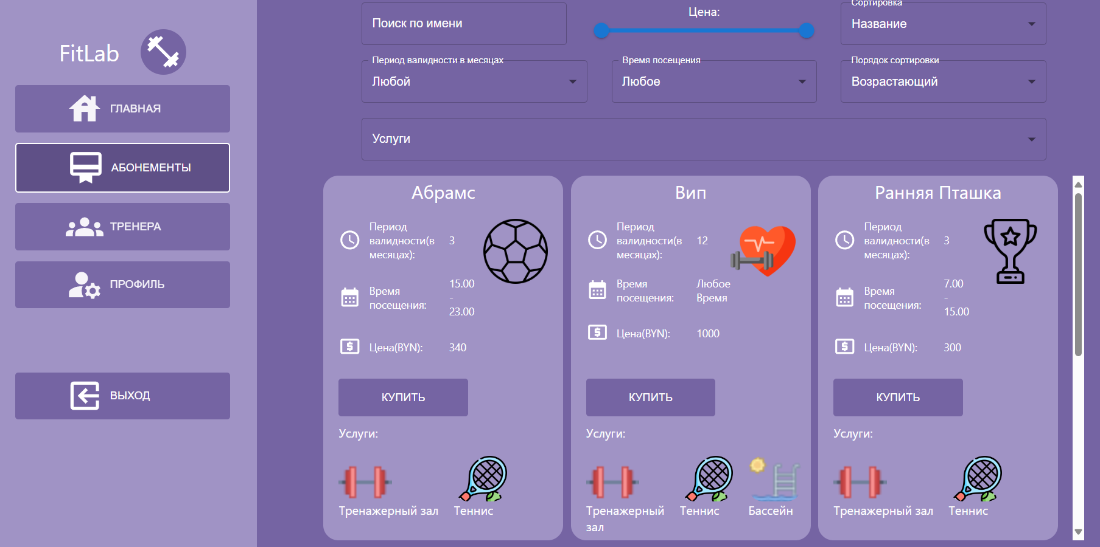
Рисунок 5.6 – Страница абонементов
Страница абонементов представляет собой список из карточек абонементов, а также элементы управления этим списком.

Поиск, сортировка, фильтрация абонементов
На странице абонементов имеются несколько элементов для поиска по названию, сортировки по названию и цене, фильтрация по цене, периоду валидности, времени посещения, услугам. При взаимодействии с ними список абонементов будет изменятся для отображения нужных карточек (рис. 5.7).
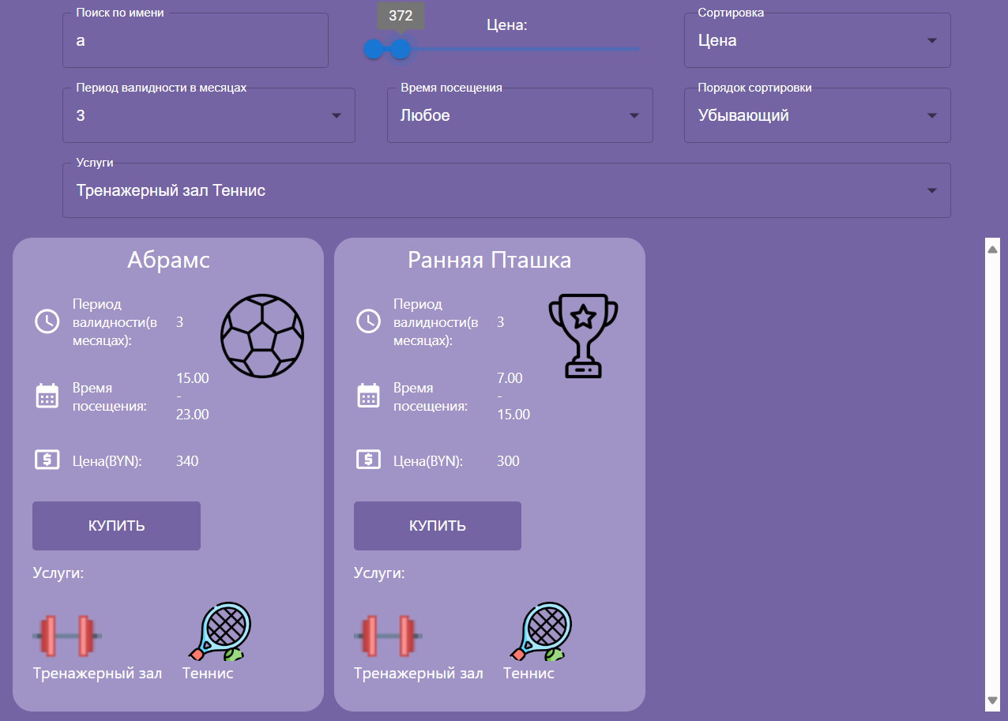
Рисунок 5.7 – Страница абонементов с введенными данными
Элементы управления списком карточек абонементов помогают пользователю с ролью «Клиент» найти наиболее подходящие единицы.

Просмотр информации о тренерах и отзывов о тренерах
Необходимо перейти на страницу тренеров, нажав на кнопку «ТРЕНЕРА» в навигационной панели слева. Появится список тренеров, с краткой информацией о них.
Страница тренеров представлена на рисунке 5.8.
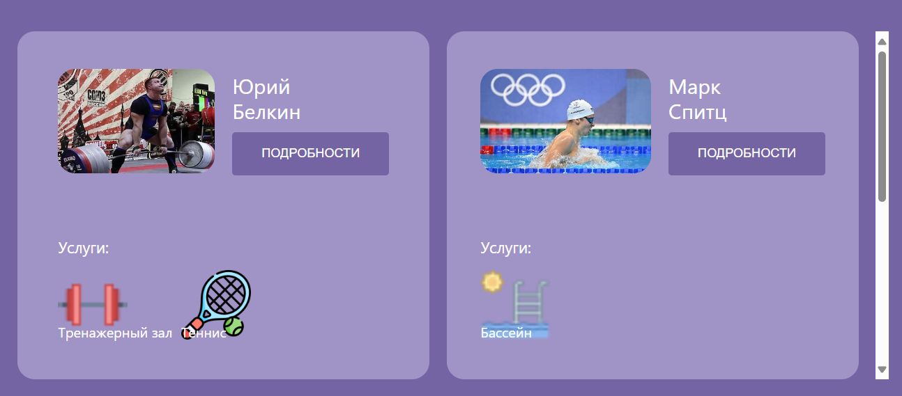
Рисунок 5.8 – Страница тренеров
Для просмотра подробной информации о тренере и его комментариях необходимо нажать на кнопку «ПОДРОБНОСТИ» на карточке абонемента.
Страница информации о тренере представлена на рисунке 5.9.
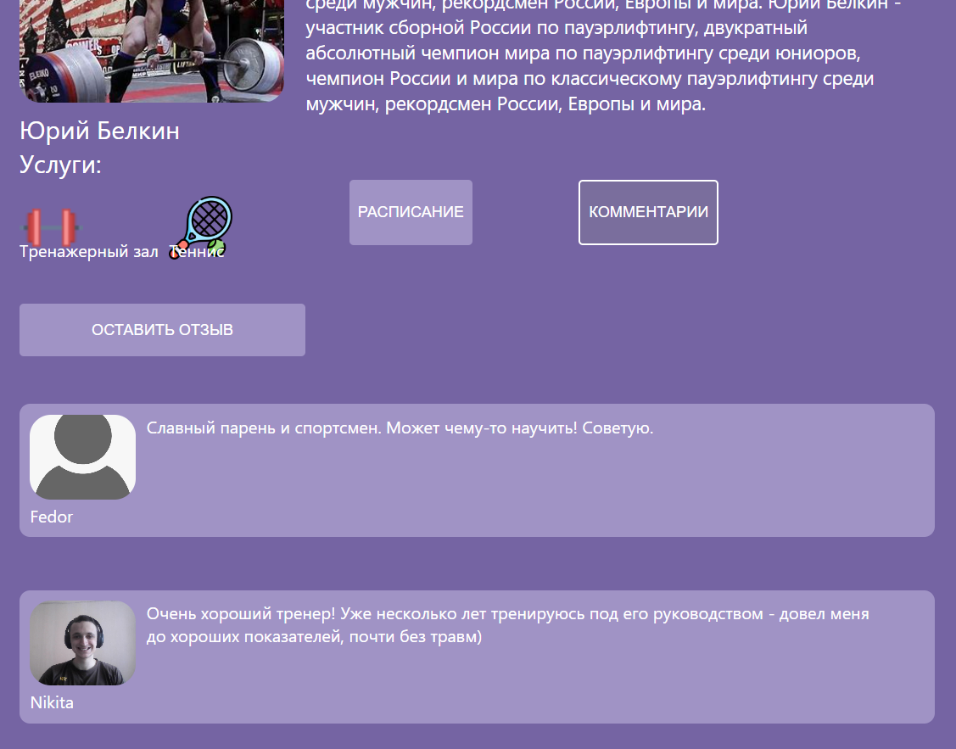
Рисунок 5.9 – Страница подробной информации о тренере
Таким образом, процесс просмотра информации о тренерах реализован интуитивно и не вызывает затруднений.

Руководство пользователя с ролью «Клиент»

Оставить отзыв о тренере
На странице с подробной информацией о тренере необходимо нажать на кнопку «ОСТАВИТЬ ОТЗЫВ». Откроется модальное окно с формой. Необходимо заполнить поле тела отзыва и нажать на кнопку «ОТПРАВИТЬ» для отправки отзыва, либо нажать кнопку «ЗАКРЫТЬ» для скрытия модального окна без отправки отзыва.
Форма добавления отзыва к тренеру представлена на рисунке 5.10.
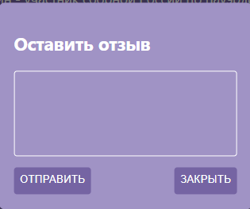
Рисунок 5.10 – Форма добавления отзыва к тренеру
Таким образом, процесс просмотра информации о тренерах реализован интуитивно и не вызывает затруднений.

Покупка абонементов и просмотр списка своих заказов
На странице абонементов необходимо нажать на кнопку «КУПИТЬ» на карточке абонемента. После чего произойдет перенаправление на страницу оплаты Stripe. Где необходимо ввести данные своей карты.
Страница Stripe для оплаты представлена на рисунке 5.11.
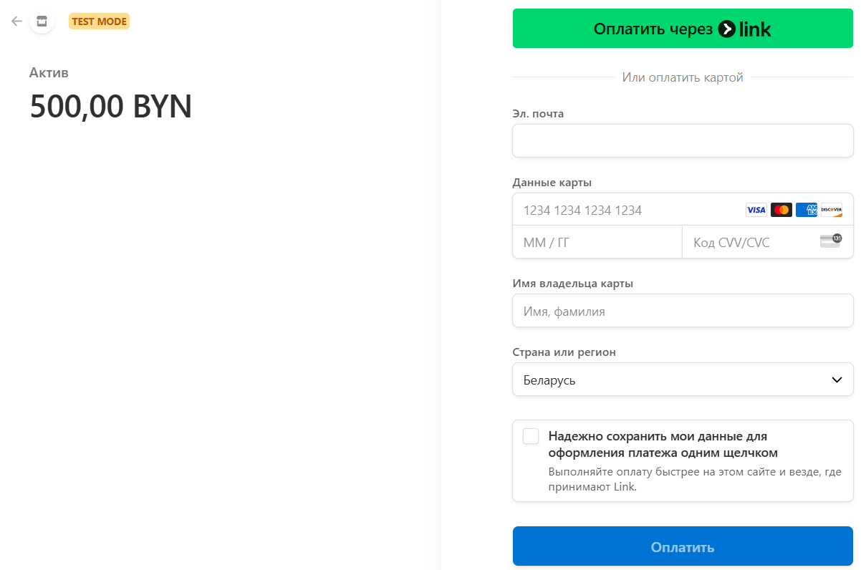
Рисунок 5.11 – Страница Stripe для оплаты
После подтверждения данных пользователя перенаправит на главную страницу приложения. Для просмотра списка своих заказов необходимо нажать на кнопку «ПРОФИЛЬ» в навигационной панели слева.
Страница личного профиля представлена на рисунке 5.12.
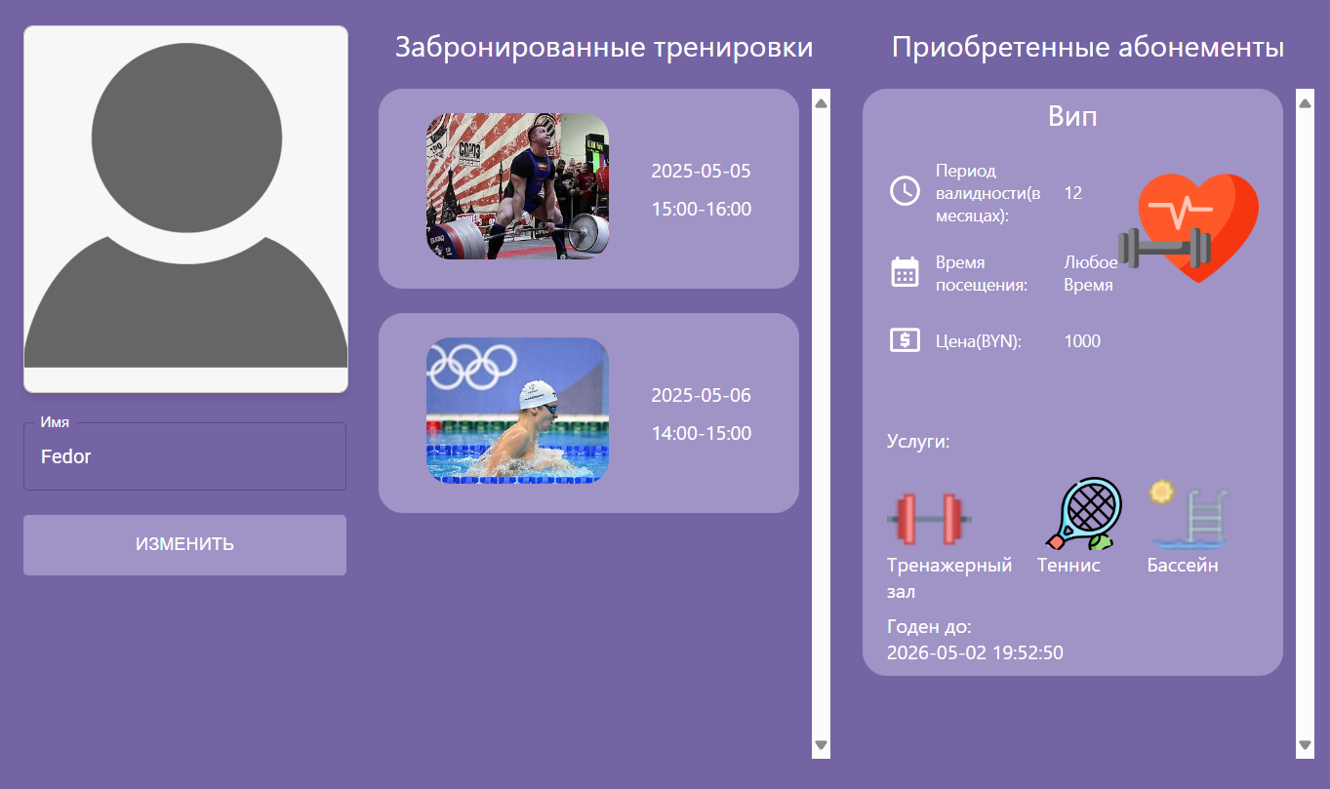
Рисунок 5.12 – Страница личного профиля
На странице профиля помимо списка заказов представлена форма редактирования личных данных клиента и список забронированных онлайн-тренировок.

Редактирование профиля
На странице личного профиля возможно поменять фото и имя. Для смены фото необходимо нажать на область картинки и выбрать фото из проводника, для смены имени ввести имя в поле Имя. Для подтверждения редактирования необходимо нажать кнопку «Изменить».
Страница личного профиля с формой редактирования профиля представлена на рисунке 5.13.
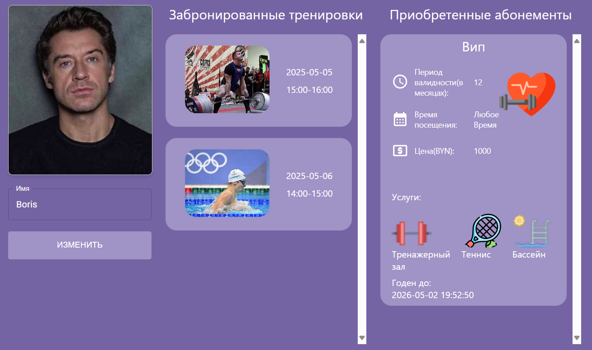
Рисунок 5.13 – Страница личного профиля с формой редактирования профиля
Фото с именем клиента также будет отображаться на карточках комментариев к тренеру и в расписании тренера – на забронированных слотах онлайн-тренировок. Такая визуализация улучшает восприятие информации и способствует персонализации взаимодействия с пользователями. Отображение клиента помогает тренерам быстрее ориентироваться в расписании и подготовиться к предстоящим сессиям. Кроме того, это повышает доверие между клиентом и тренером, создавая ощущение индивидуального подхода.

Бронирование онлайн тренировки
На странице с подробным описанием тренера можно открыть расписание тренера нажав на кнопку «РАСПИСАНИЕ» и выбрать свободный слот с тренировкой (рисунок 5.14).
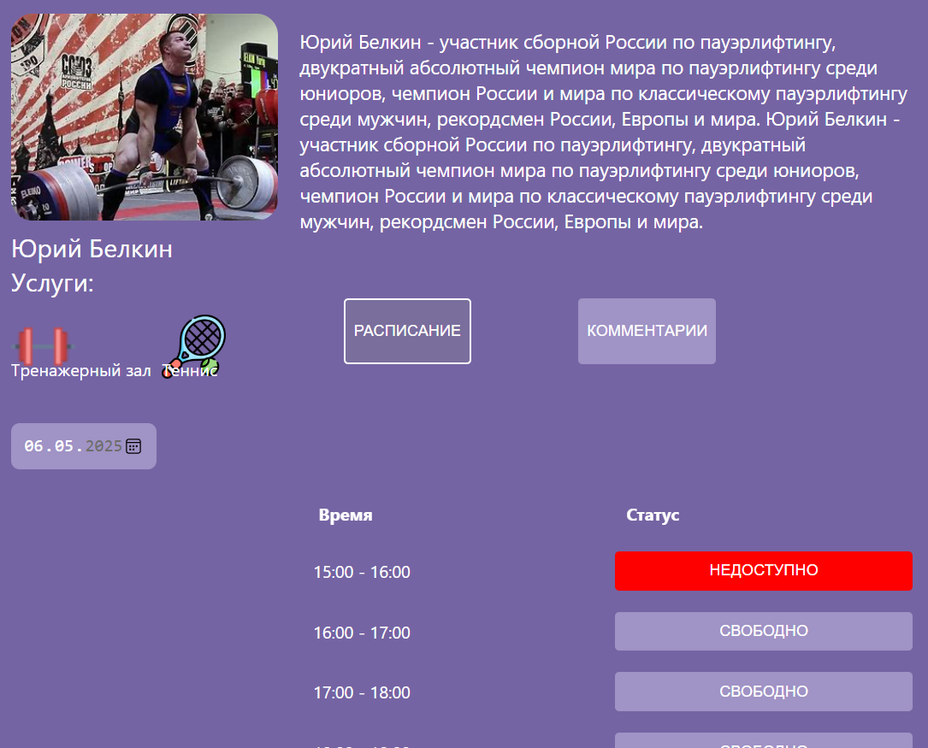
Рисунок 5.14 – Страница с подробным описанием тренера с нажатой кнопкой «РАСПИСАНИЕ» и свободным абонементом
Слоты обозначаются статусами: «СВОБОДНО», «ЗАБРОНИРОВАНО» и «НЕДОСТУПНО». «СВОБОДНО» – слот не занят. «ЗАБРОНИРОВАНО» – слот занят вами. «НЕДОСТУПНО» – слот занят другим клиентом.

Отмена бронирования онлайн тренировки
На странице с подробным описанием тренера можно открыть расписание тренера, нажав на кнопку «РАСПИСАНИЕ». Повторно нажать на слот с забронированной тренировкой (рисунок 5.15).
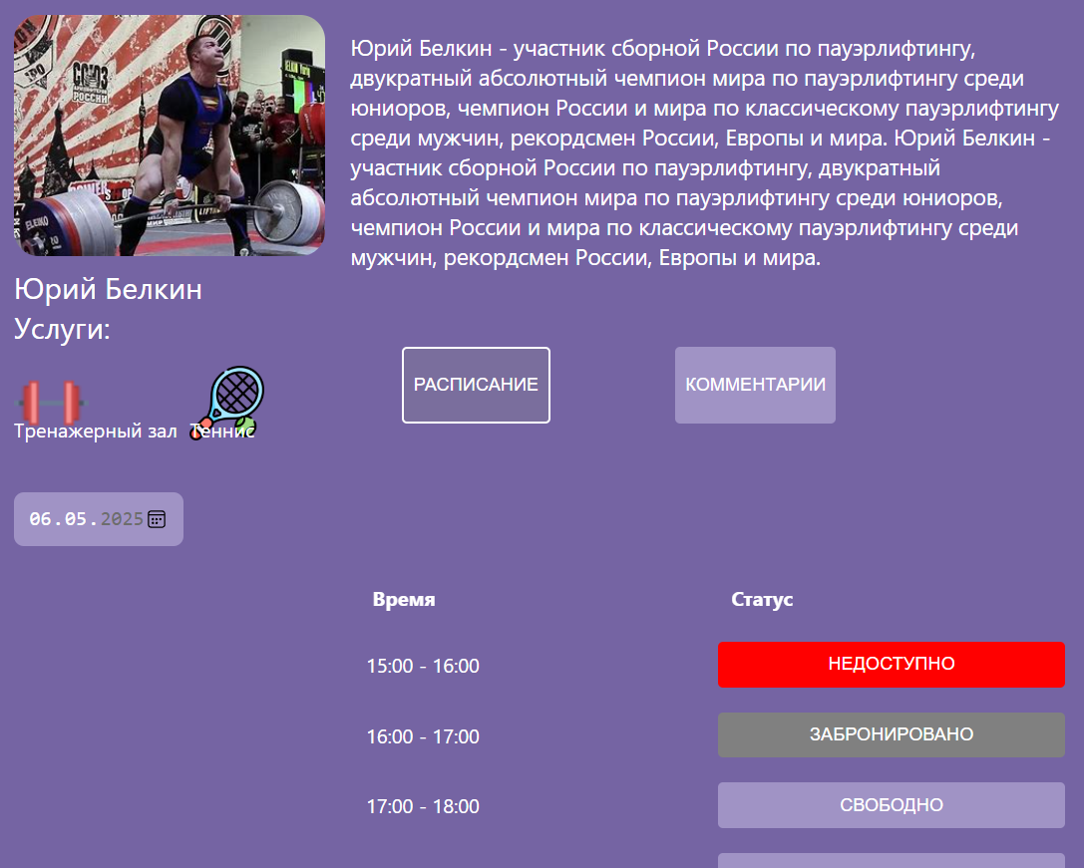
Рисунок 5.15 – Страница с подробным описанием тренера с нажатой кнопкой «РАСПИСАНИЕ» и с забронированным абонементом
После того, как произойдет отмена тренировки, кнопка слота поменяет текст на «СВОБОДНО» и будет доступной для повторного бронирования.

Вхождение в комнату онлайн тренировки
На странице с подробным описанием тренера можно открыть расписание тренера нажав на кнопку «РАСПИСАНИЕ». Нажать на слот с забронированной тренировкой. Произойдет переход на страницу онлайн тренировки.
Страница с онлайн тренировкой представлена на рисунке 5.17.
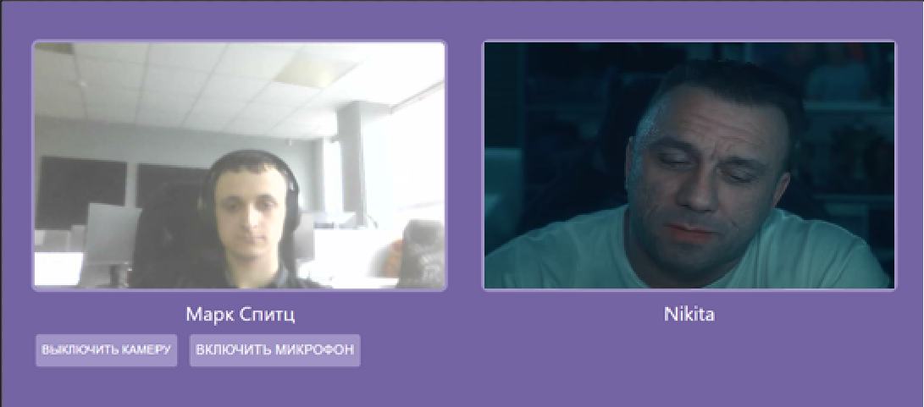
Рисунок 5.17 – Страница с онлайн тренировкой
На странице онлайн-тренировки присутствуют кнопки отключения и включения камеры и микрофона.

Руководство пользователя с ролью «Администратор»

Удаление клиентов
Необходимо перейти на вкладку панели администратора, нажав на кнопку «ПАНЕЛЬ АДМИНИСТРАТОРА». После чего нажать на кнопку «КЛИЕНТЫ».
Страница панели администратора представлена на рисунке 5.18.
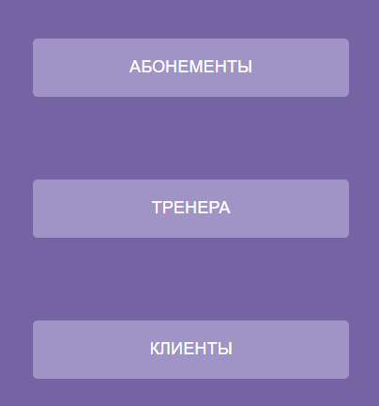
Рисунок 5.18 – Страница панели администратора
Откроется форма удаления клиентов. Необходимо нажать на область клиента. После чего нажать на кнопку «УДАЛИТЬ» для удаления выбранного клиента.
Форма удаления клиентов представлена на рисунке 5.19.
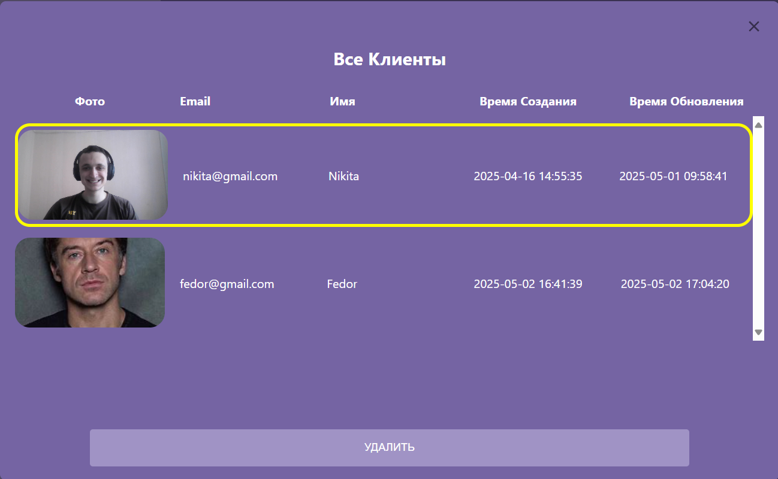
Рисунок 5.19 – Форма удаления клиентов
Таким образом, процесс удаления клиента реализован интуитивно и не вызывает затруднений.

Редактирование абонементов
Необходимо нажать на кнопку «АБОНЕМЕНТЫ» на панели администратора. Откроется форма редактирования абонементов. Где есть возможность добавить, обновить и удалить абонементы.
Для добавления абонемента нужно убедится, что в данный момент не выбран какой-либо абонемент из списка. Затем необходимо заполнить поля: фото, Название, Период валидности, Время посещения, цена, услуги. Нажать на кнопку «Подтвердить»
Форма добавления абонемента представлена на рисунке 5.20.
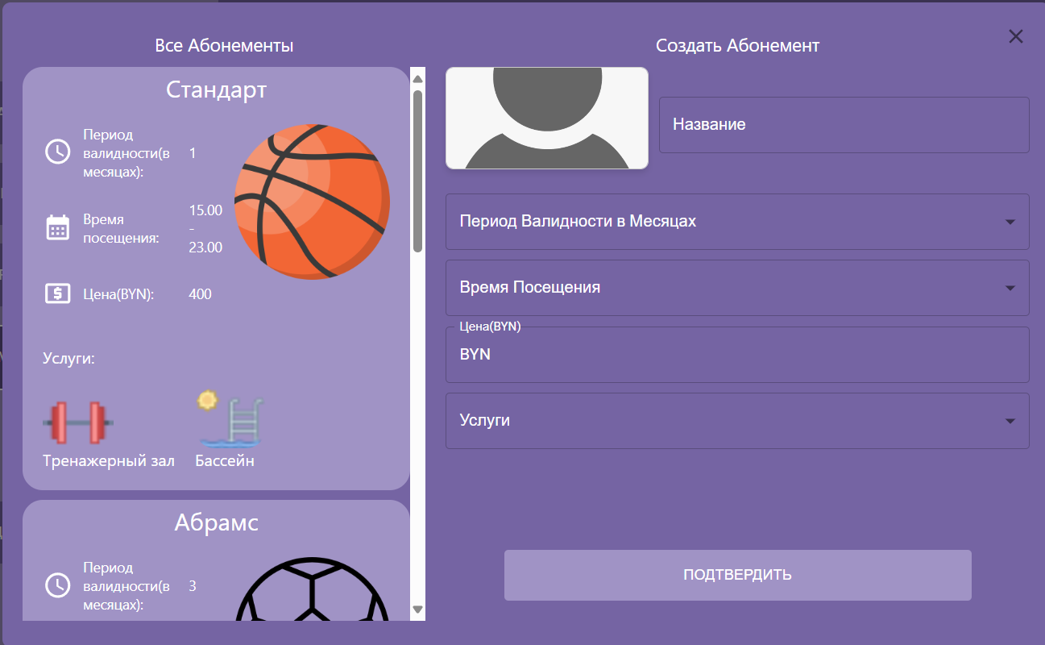
Рисунок 5.20 – Форма добавления абонемента
Для обновления абонемента необходимо выбрать абонемент из списка нажатием на область с ним заполнить поля для обновления и нажать на кнопку «Подтвердить».
Форма обновления абонемента представлена на рисунке 5.21.
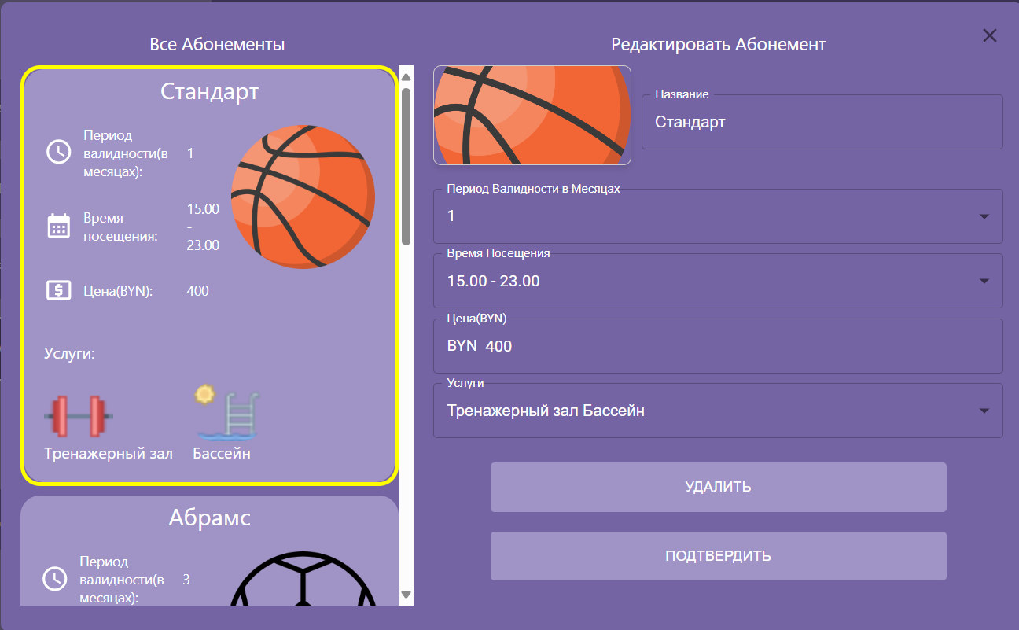
Рисунок 5.21 – Форма обновления абонемента
Для удаления абонемента необходимо выбрать нужный из списка и нажать на кнопку «Удалить».
Форма удаления абонемента представлена на рисунке 5.22.
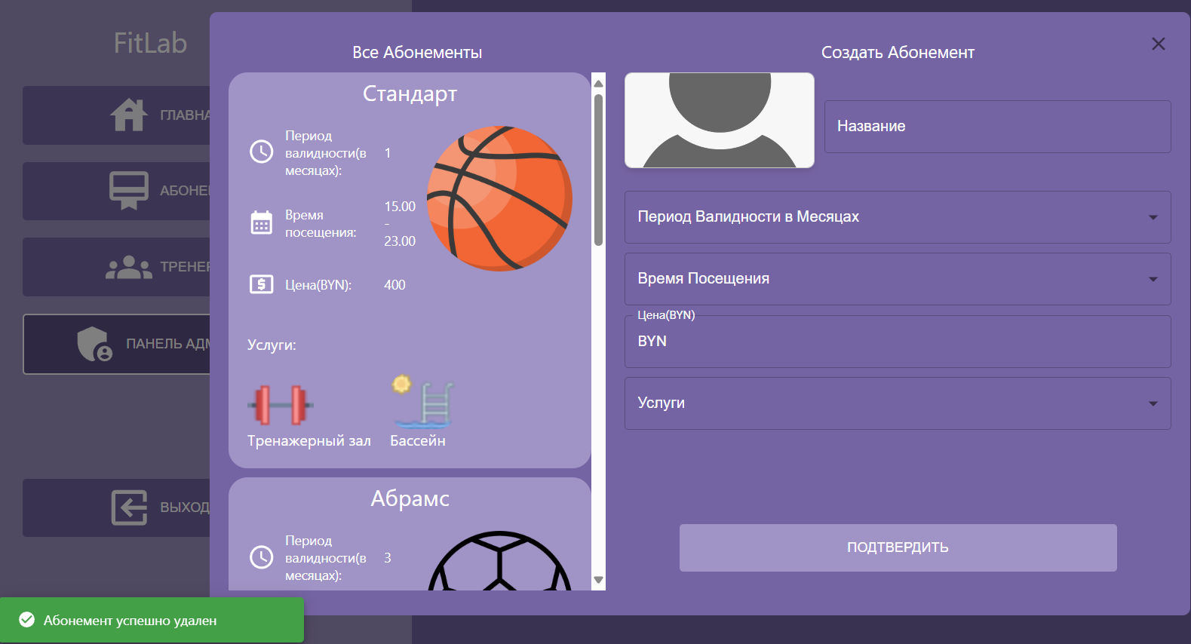
Рисунок 5.22 – Форма удаления абонемента
Таким образом, процесс редактирования абонементов реализован интуитивно и не вызывает затруднений.

Редактирование тренеров
Необходимо нажать на кнопку «ТРЕНЕРА» на панели администратора. Откроется форма редактирования тренеров. Где есть возможность добавить, обновить и удалить тренера.
Для добавления тренеров нужно убедится, что в данный момент не выбран какой-либо тренер из списка. Затем необходимо заполнить поля: фото, Имя, Почта, Описание, Услуги. Нажать на кнопку «ПОДТВЕРДИТЬ».
Пароль будет выслан на почту тренера, указанную при добавлении.
Форма добавления тренера представлена на рисунке 5.23.
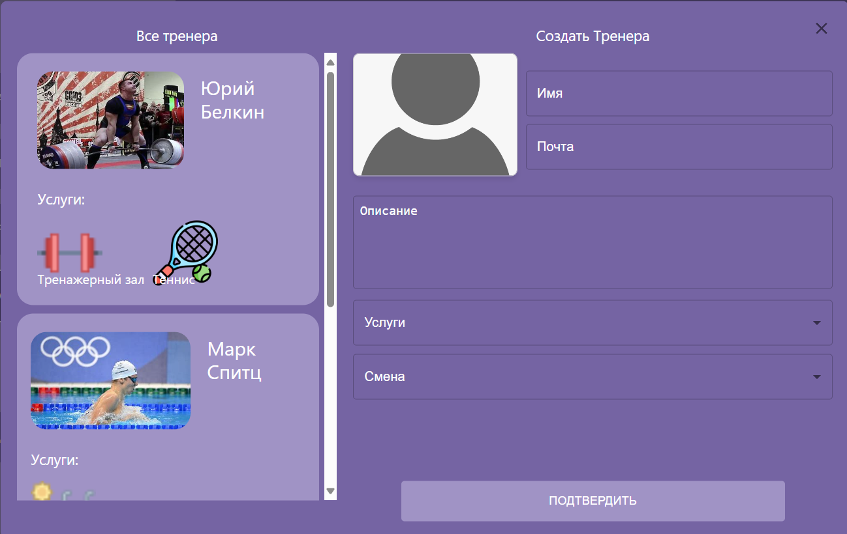
Рисунок 5.23 – Форма добавления тренера
Для обновления тренера необходимо выбрать тренера из списка нажатием на область с ним заполнить поля для обновления и нажать на кнопку «ПОДТВЕРДИТЬ».
Форма обновления тренера представлена на рисунке 5.24.
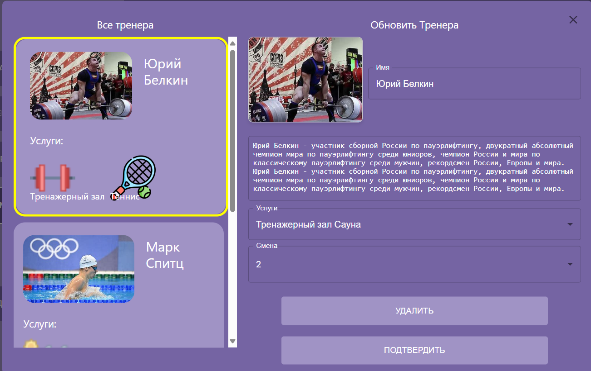
Рисунок 5.24 – Форма обновления тренера
Для удаления тренера необходимо выбрать нужного из списка и нажать на кнопку «УДАЛИТЬ».
Форма удаления тренера представлена на рисунке 5.25.
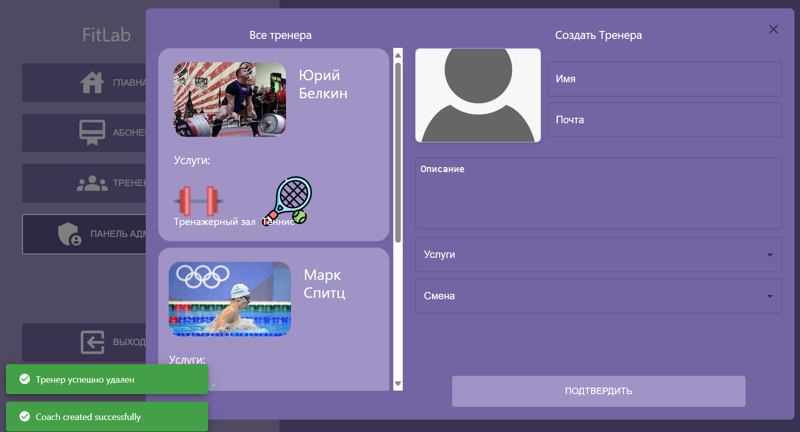
Рисунок 5.25 – Форма удаления тренера
Таким образом, процесс редактирования абонементов реализован интуитивно и не вызывает затруднений.

Удаление отзывов к тренеру
На странице с подробным описанием тренера можно открыть отзывы к тренеру нажав на кнопку «ОТЗЫВЫ». Нажать на кнопку с символом крестика. Произойдет удаление отзыва.
Страница с отзывами к тренеру на рисунке 5.26.
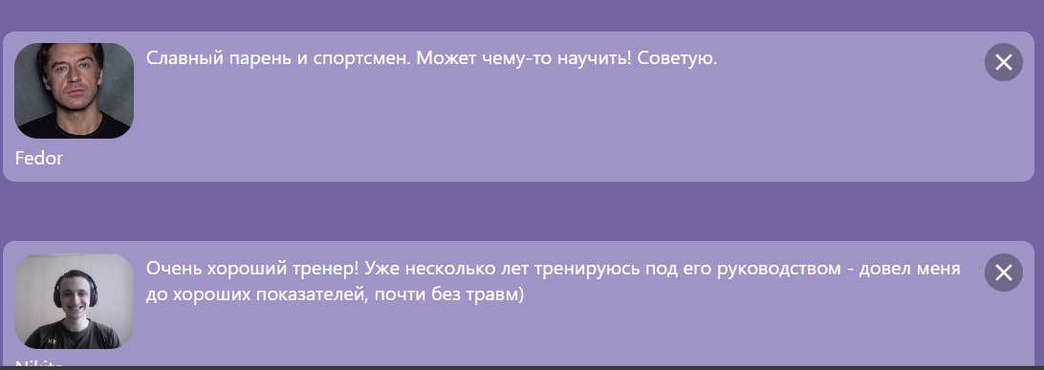
Рисунок 5.26 – страница с отзывами о тренере

Выводы по разделу
Разработано руководство, описывающее действия пользователей системы с учетом уникальных функций каждой роли, описанных в диаграмме вариантов использования.
У пользователей есть различные функции: покупка абонементов, участие в онлайн-тренировке, редактирование тренеров, удаление пользователей, редактирование абонементов и прочие.
Интерфейс приложения достаточно прост и понятен. Приложение выполняет поставленную задачу и реализует все необходимые функции, определенные при постановке задачи.

